宋体二号加粗。
华文新魏
郑州西亚斯学院
小初号，简体。
本科毕业论文（设计）
▲
▲
▲
▲
▲
▲▲▲▲
▲▲▲▲
▲▲▲▲
▲▲▲▲
▲▲▲▲
按照宋体小四号字 1.15
倍行距空 5 行。
三号黑体，1 倍行距。
题
目
基于姿态控制的独轮车系统
指导教师
职称/学位
若目前无职称，填学位；企业填写国家发
的或我校人事处认可的职称证书级别。
学生姓名
张三
学
专
班
号
业
级
2
021586
XXXXXXXX
1
班
XXXXXXX 学院
学
院
班级阿拉伯数字。
完成时间
202x 年 5 月
封面上的汉字信息统一黑体，数字 Times
New Roman，字体均为三号
班级信息严格按照树维上的显示写。
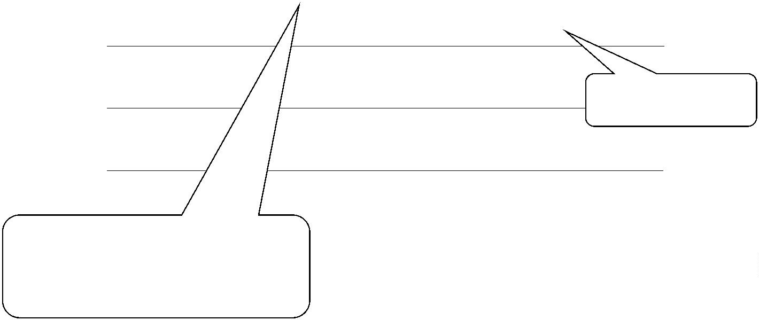

论文题目三号黑体，分一
行或两行居中打印；两行
时 1.15 倍行距
温室大棚环境监测系统的设计与实现
空一行，按宋体小四
号，1.15 倍行距
▲
▲▲▲▲
空一行，按宋体小四
号，1.15 倍行距
摘■要
三号黑体
▲
▲▲▲▲
■
■随着时代的发展和科技的进步，温室大棚已成为农业种植的重要手段。随着温室
技术的普遍推广，农业种植对于气候环境的依赖逐渐降低，通过控制温室内的温度、
湿度、光照条件和肥力情况，可以满足反季节种植、多季节轮作种植模式。然而，
传统的温室大棚也存在诸多问题，如成本高、无法精准化和能耗高等。因此，设计
一种温室大棚监测系统，对提高农业效率、降低能耗和增加农 物产量具有重要意
空一行，按宋体小四号，
义。
▲▲▲▲▲
1.15 倍行距
摘要内容小四号宋体，1.5 倍行距，首行缩进 2
字符，300 字左右。摘要中不标注参考文献引
用标识，不使用图、表。
关键词：单片机；环境监测；蓝牙；传感器
小四号黑体，
左顶格
小四号宋体，关键词数量为 3～4 个,用中文分
号隔开，最后关键词不加标点
注：
（
1）毕业论文(设计）采用 A4 幅面打印，靠左边胶装。全文版面页边距：上 3cm，
下 3cm，左 3cm，右 2.6cm，装订线：0.0ccm；摘要、正文、致谢、参考文献和
目录的【内容】均设置【两端对齐】。
（
2）凡是文中出现“■”，代表 1 个空格【全角】；“●”代表 1 个空格【半角】；
▲▲▲▲▲”表示在此处按照【宋体小四号字体，段前段后均为 0 行、1.15 倍行距
的设置空一行】。
“
（
（
3）每一章另起一页。
4）总结和致谢不编入正文。
前置部分（目录、中英文摘要、目录均采用罗马字
符，所有页码距离页脚底端 1.1cm。
I
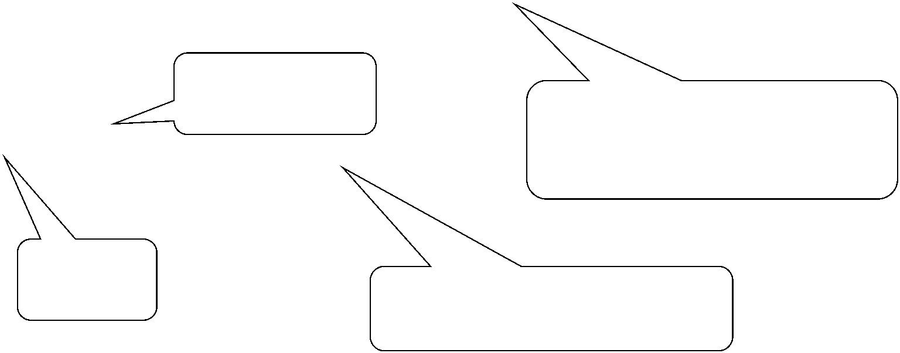

论文题目(英文)大写，加粗三号 Times New Roman 字体，居中，分 1～
3 行居中打印。每个单词中间有一个半角空格
MOBILEPHONE●APP●DESIGN●AND●IMPLEEMENTATIO
N●OF●SMART FIREEARIY●WARNING●PLATFOUM
▲
▲
▲▲▲▲
▲▲▲▲
ABSTRACT 采用三号 Times New Roman 字
体，加粗，居中
若此处英文题目是 1 行，此处单倍行距空 3
行，若此处英文题目是 2 行，此处单倍行距
空 2 行；若此处英文题目是 3 行，此处单倍
行距空 1 行。
ABSTRACT
ABSTRACT 和摘要正文之间空两行
▲
▲
▲▲▲▲
▲▲▲▲
■■With the development of The Times and the progress of science and technology, greenhouses have
become an important means of agricultural planting. With the widespread popularization of greenhouse
technology, the dependence of agricultural planting on climate environment is gradually reduced. By
controlling the temperature, humidity, light conditions and fertility in the greenhouse, the out-of-season
planting mode can be met. However, traditional greenhouses also have many problems, such as high
cost,inability to be accurate and high energy consumption. Therefore, designing a greenhouse
monitoring system is of great significance to improve agricultural efficiency, reduce energy
consumption and increase crop yield.
▲
▲▲▲▲
KEYWORDS:●Environment;●Monitoring;●Bluetooth;●Sensor
摘要内容采用五号 Times New Roman，行间
距 1.5 倍，每个单词之间有一个半角空格，首行
缩进 4 字符（半角）或 2 个全角空格（2 字符）,
采用英文标点符号。
加粗五号 Times New Roman。
“
:”号后面跟半角空格
五号 Times New Roman，关键词英文首字母大写，
专用词按行业约定大小写形式）用英文分号隔开，分
号后跟一个半角空格，最后一个关键词末尾不加标点
符号。
II
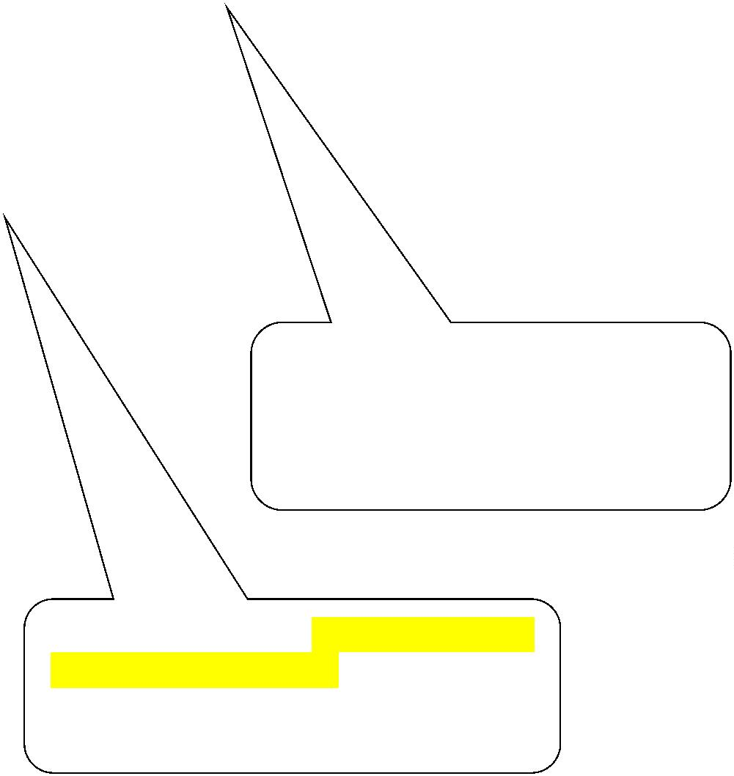

目录两字间空一个全角空格，三号黑体，段前间
距 2 行，段后间距 2 行
目■录
摘■■要.................................................................................................................................. I
ABSTRACT.........................................................................................................................II
1
●绪论.................................................................................................................................. 1
■1.1●研究背景.....................................................................................................................1
■1.2●国内外研究现状.........................................................................................................1
2
●系统总设计...................................................................................................................... 2
■2.1●设计任务.....................................................................................................................2
■2.2●设计原理.....................................................................................................................3
3
●硬件电路设计.................................................................................................................. 4
■3.1●单片机系统.................................................................................................................4
■3.2●电源电路.....................................................................................................................4
4
●系统程序设计.................................................................................................................. 5
4.1●程序流程图.................................................................................................................5
■
结■■论....... .......................................................................................................................6
参考文献.... ......................................................................................................................7
致■■谢.......
............................................................................................................... ...8
............................................................................................................ ..9
附■■录........
前导符和目录页码均是
Times New Roman 小四
号字体。
（
（
１）目录每下一级标题向右缩进一个全角空格
下一级的题号和上一级的题名对齐），题号和题
名之间有一个半角空格；
２）目录自动生成，且按标题级别引用目录；目
录标题用小四号宋体，各级标题之间 1.15 倍行距；
３）目录上最多出现二级标题
（
（
III
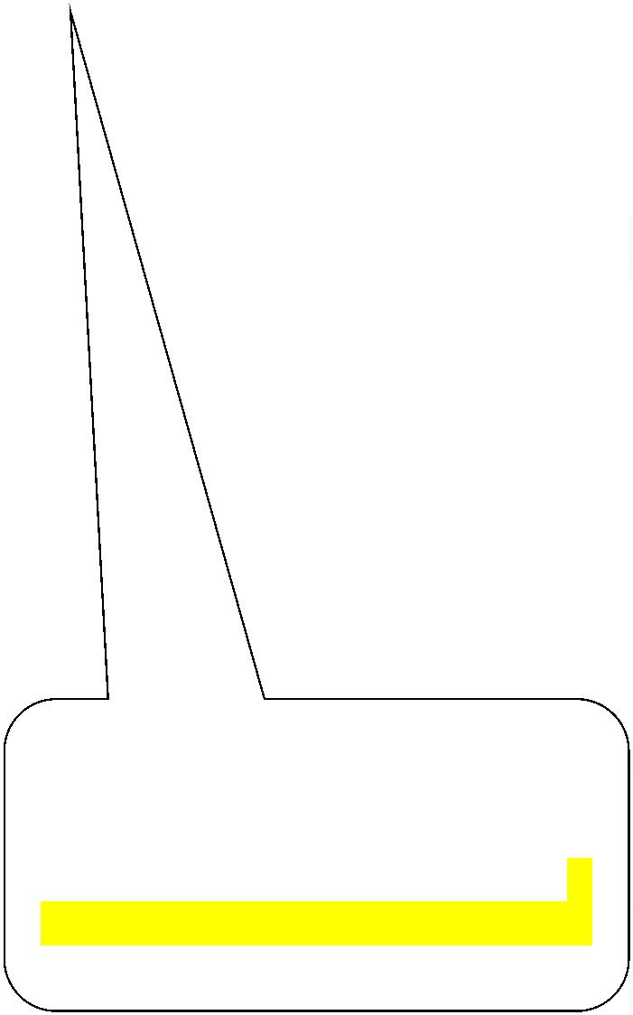

一级标题序号为 1、2、3…，文字为三号宋体加粗，左
顶格，章节序号和标题空一格（半角），任何标题的段
落设置均为段前段后间距 0 行，1.15 倍行距。
1
●绪论
二级标题为 1.1、1.2、1.3…，小三号宋体加粗；
1
.1●研究背景
三级标题为 1.1.1、1.1.2…，小四号宋体加粗；
四级标题为（1）（2）（3），小四号宋体加粗。其中“.”用半角；均为左顶格
■■近年来，随着农业生长的不断
质量的需求不断提升，传统的农业生产方式已难以满足这一需求。因此，利用现代
科技手段，提高农业生产的效率和可持续性，成了当前农业领域的研究热点。温室
大棚环境监测系统应运而生^{[1]}。
参考文献采取上角标形式，字体 Times
New Roman，按照后文参考文献顺序标
注，禁止序号颠倒
1
.2●国内外研究现状
■■随着物联网、大数据、人工智能等先进技术的引入，温室大棚的智能化水平不断
提升^{[2,3,4]}。传感器、自动化控制系统等设备的应用，使得温室大棚能够实现更加精准。
（
1）当一句话引用文献两篇及以上
正文部分：
时，若两篇文献序号连续，采取“，”
进行链接，比如[1,2,3]，若多篇文
献序号不连续，则采取英文“，”
号链接，比如[1,3,5]；
（
（
1）宋体小四号、英文和数字用 Times New Roman；行距 1.5 倍；
2）段前 0 行段后 0 行，每段首行缩进 2 字符，两端对齐；
注：正文中具体对某个问题进行说明，但并不属于全文的整体编号时，
使用（1），（2），（3）…进行分点说明。
（
2）一篇文献在论文中多处引用
时，在参考文献中只出现一次，序
号以第一次出现为准。
正文开始标注阿拉伯数字页码，位置居中，中文宋体小五号
字,数字 Times New Roman。
采用“第 X 页，共 X 页”格式，从正文第一页开始计算
所有页码距离页脚底端 1.1cm
第 1 页 共 9 页


文中的图大小要清晰，尺寸尽量全文统
一，居中。一张图一般不宜超过页面纵
向尺寸的 2/3。特殊情况可根据实情调
2
●系统总设计
■■部分电路图如图 2-1 所示。
图号和图名均采用五号
宋体，图号按大标题加
编，位于图下，如有引用
应标注引用。
图 2-1●总电路图^{[4]}
2
.1●设计任务
■■本次大棚系统使用的是 STC89C52 单片机作为主控芯片，采集到的数据会上传到
单片机中，通过步进电机模拟遮盖大棚。采用的公式如式 2-1 所示。【行内公式（文
中穿插的公式）和行间公式（单独另起一行的公式）书写标准如下】
d
2
x
^{m}o^{a  m}
o
^{ k}s^{x}
这是行间公式。公式另起
一行居中，公式式号右对
齐采用中文括号
2
d t
（
2-1）
注意：
（
1）行间公式和行内公式都应当用公式编辑器编写，字号为 12 磅（与正
文小四字号统一）。公式（1-3）中的m （质量）、 a （加速度）、 x （位
移）、k （弹性系数）、t （时间）均为变量，因此应当用斜体表示。d 为
微分符号，故需要用正体。 m 和 k 中的下标分别表示振子（oscillator）和
o
s
弹簧（spring）英文单词首字母，所以也应当用正体。
2）此外，单位也应该用正体，例如：“移动速度为 5 米每秒”，应表示
（
为“移动速度为5 m / s ”。其中，数值和单位均在公式编辑器中编写，数值
和单位之间需要加一个空格。
第 2 页 共 9 页
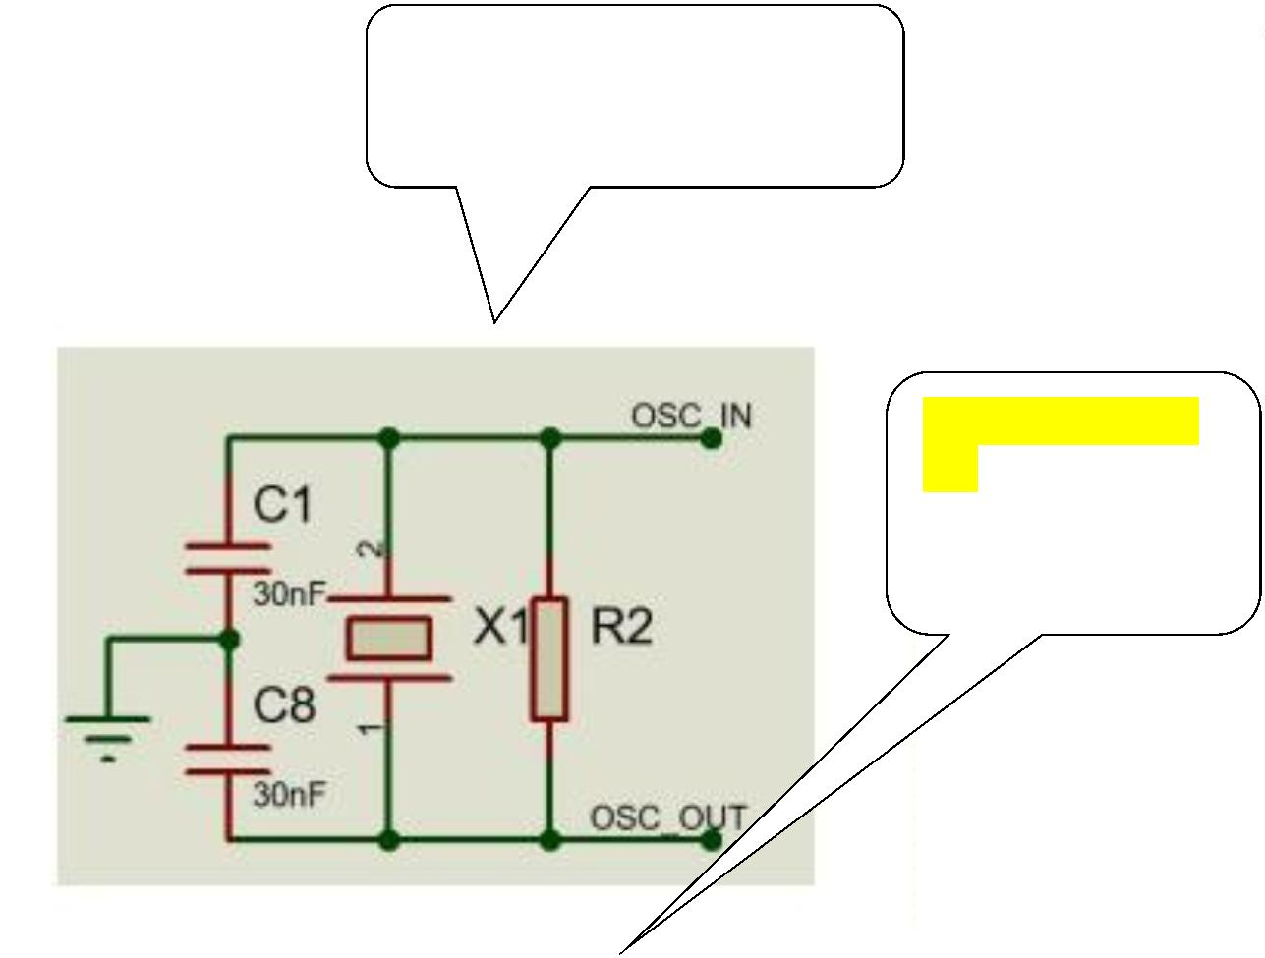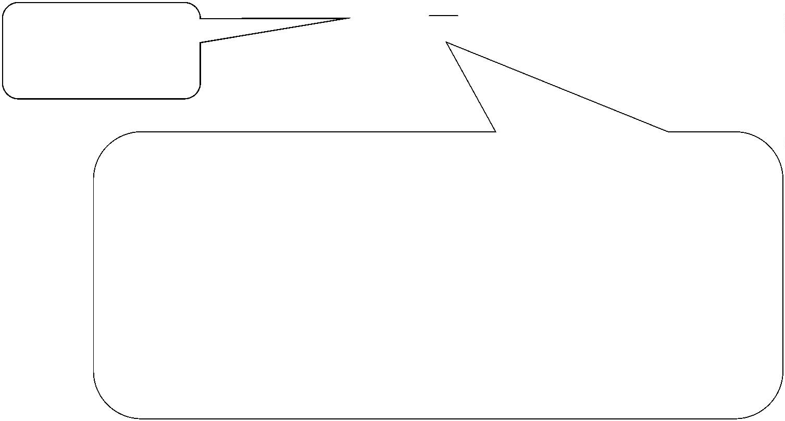

表号和表名文字均采用五号宋体
字，数字采用 Times New
Roman，居中。表号按大标题加
编，位于表下，如有引用应标注
2
.2●设计原理
■■蓝牙通信模块采用基于短距离无线通信技术的 HC-0 蓝牙模块，包括 RXD、
RXD、GDN 和 VCC●4 个引脚。HC-06 的工作频 为 2.4●GHz，其工作电压为计为
5
●V 不同模型下参数对比如表 2-1 所示。
表 2-1●不同模型下的参数对比
表统一用三线表
顶线 1.5 磅、底线 1.5
磅、栏目线 0.75 磅；
表内文字五号宋体，
数字用 Times New
Roman；
数字和单位之间
加一个半角空格
模型
电压
电阻
A
16.91●V
0.38●Ω
B
C
400●V
850●V
49.5●Ω
表内标题文字，行距
无内容用“－”填充
1.15 磅，正文行距
1.5 倍（如文字较多可
（
“－”占两个数字）
适当调整。
数据来源：2019 年《计算机与网络》
如果某个表格需要转页
接排，则在续表右上方
加“续表 2-1”字样，
序表应重复表头,数字
空缺的格内加“-”字线
表内数据若需要注明来源，需要在表下注明来源，小五号宋体
第 3 页 共 9 页
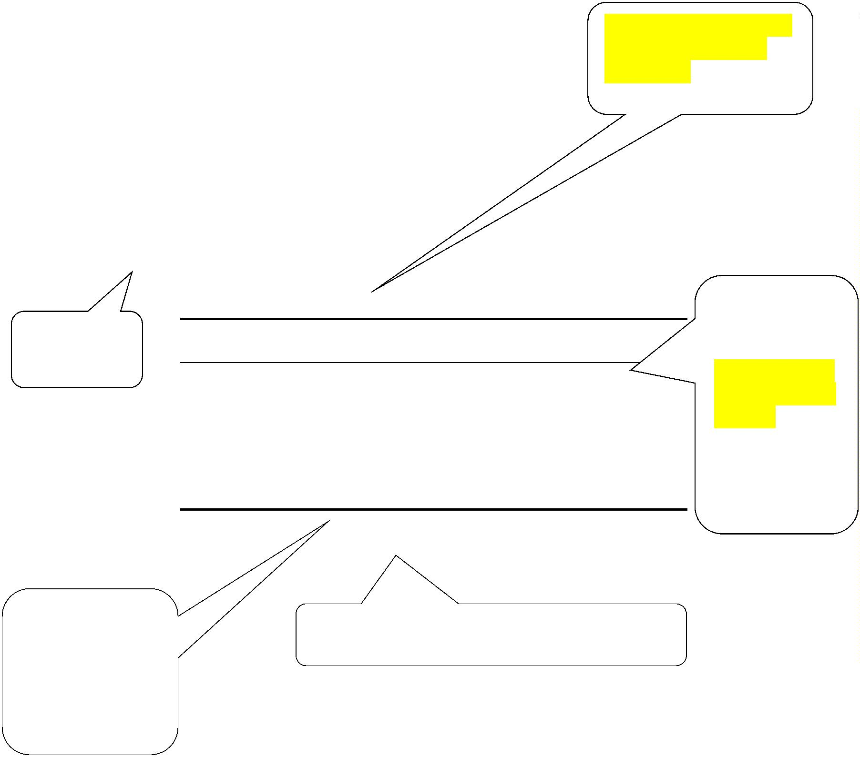

3
●硬件电路设计
■■整个大棚系统的电路中，使用STC89C52单片机为主体的最小系统电路作为主控，
使用 ADC 模块进行信号转换，使用光敏电阻模块进行光照强度检测，使用 DHT11
温湿度传感器进行温湿度检测，使用步进电机驱动模块控制遮盖，使用 LCD1602 液
晶显示电路进行数据的显示。
3
3
.1●单片机系统
.2●电源电路
第 4 页 共 9 页

4
●系统程序设计
4
.1●程序流程图
■■系统程序流程如下图如下。
图 4-1●系统流程图
设计图要采用专业软件比如 Visio 绘制，导出矢量图（放
大缩小不会影响清晰度），图应保持白色或透明背景，
排版要整齐美观，内容严谨（比如开始和结束框不能用
错），图中字体为五号宋体字，保持文字清晰。
第 5 页 共 9 页
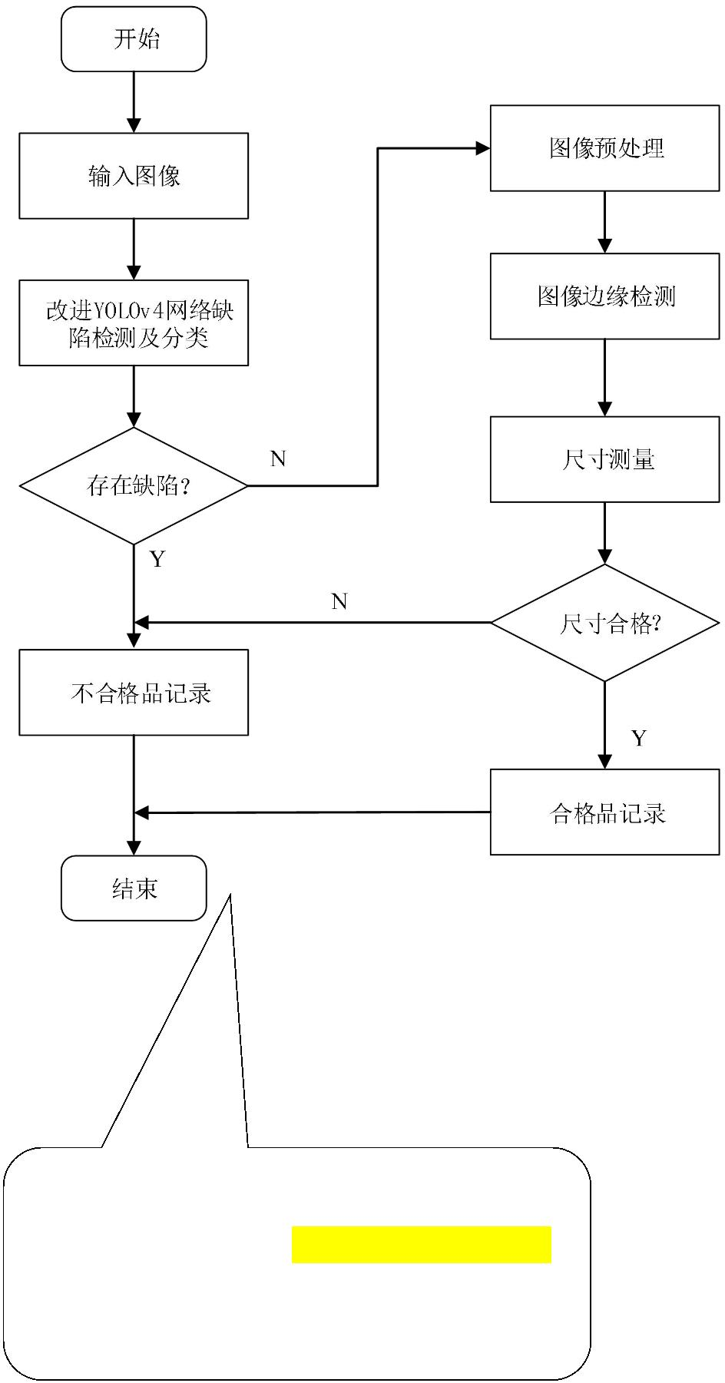

三号宋体加粗，居中，单
独作为一章撰写，不加章
号
结■论
▲
▲▲▲▲
■■本次设计是以单片机 STM32 为主控，实现了温度检测、湿度检测、光照检测和
蓝牙模式下终端能接收环境监测数据的功能，取得了一个集成了多种环境参数监测
与数据传输功能系统的效果。该系统主要由传感器、数据采集与处理单元以及蓝牙
传输 模块构成。在设计阶段，充分考虑了系统的功能需求和应用场景，选择了合适
的传感 器和单片机型号，并设计了合理的电路布局和软件架构。其中，传感器负责
实时检测温室大棚内环境中的温度、湿度和光照强度等关键环境参数；数据采集和
处理单元则负责接收传感器数据，并进行必要的处理和分析；蓝牙传输模块则负责
将处理后的数据通过蓝牙方式发送给终端设备。
结论里面的内容字体采用小四
号宋体，英文用 Times
New ，1.5 倍行距英文用
Times New Roman
第 6 页 共 9 页


三号宋体加
粗，段前段后
均为 0 行
文献标号和人
名中间有一个
半角空格
参考文献
▲
▲▲▲▲
[
[
[
[
1]
●
张 红 . 温 室 大 棚 蔬 菜 种 植 中 的 信 息 化 技 术 应 用 探 讨 [J]. 农 业 工 程 技
术,2023,43(35):26-27.
2]●刘洋.乡村振兴背景下沈阳市推进农业数字化转型对策研究[J].当代农机,2024,(02):
9
1-92.
3]●张毅,杨金江.现代设施农业的创新发展：理论逻辑、现实情境与改革路径[J].东岳
论丛,2024,45(01):68-77.
4]
●
Jinsong Wang,Pengju Ya
FuzzyControl Algorithm[J].
Science,2022,5.0(7.0).
telligent Street Light Control System Based on
emic Journal of Computing & Information
[
[
5]●Tan Hanhong,Lin Weijie,Li Xiao
g Yipeng.Design of Intelligent Classification
ience,2022,208.
Trash Can System[J].Procedia Co
6]● 王廷杰,袁修玮.一种集成发电与
的线位移传感器设计[J].科技与创
新,2024,(04):73-75.
（
1）文献采用小四号宋体和 Times New Roman；1.15 倍行距，两端
对齐；段前段后均为 0 行，悬挂缩进 2 字符（保证文献第二行的首字和第
一行的首字对齐）；每篇最后加英文“.”句号。
（
2）参考的文献不少于 15 篇，且外文文献不少于 2 篇，文献日期必须
近 5 年之内。
（
（
3）引用格式按照 GB/T7714-2005 执行。
4）考文献中每条项目应齐全。文献中的作者不超过三位时全部列出，
超过三位时只列出前三位，后面加“等”字；作者姓名之间用逗号分开；
中外人名一体采用姓在前，名在后的著录法。
第 7 页 共 9 页


标题 3 号宋体加粗。段前段后
均为 0 行
致■谢
▲
▲▲▲▲
■■□□□□□□□□□□□□□□□□□□□□□□□□□□□□□□□□□□□□□□□□□□□□□□□□□□□□□□□□□□
□□□□□□□□□□□□□□□□□□□□□□□□□□□□□□□□□□□□□□□□□□□□□□□□□□□□□□□□□□□□
□□□□□□□□□□□□□□□□□□□□□□□□□□□□□□□□□□□□□□□□□□□□□□□□□□□□□□□□□□□□
□□□□□□□□□□□□□□□□□□□□□□□□□□□□□□□□□□□□□□□□□□□□□□□□□□□□□□□□□□□□
□□□□□□□□□□□□□□□□□□□□□□□□□□□□□□□□□□□□。
致谢内容采用宋体小四号，1.5
倍行距，首行缩进 2 字符
第 8 页 共 9 页
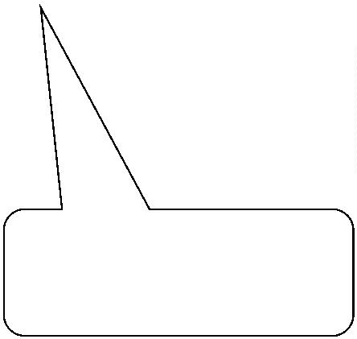

标题 3 号宋体加粗。段前段
后均为 0 行
附■录
▲
▲▲▲▲
附录 1
注：论文的附录依次为附录 1，附录 2，……编号。附录中的图表公式另编排序号，
与正文分开。
附录文字部分采用宋体小四号，1.5 倍行距，
若有图表和公式，则按照正文中的图表，公式
要求进行绘制，图表必须清晰
第 9 页 共 9 页


